Министерство образования и науки Республики Башкортостан
Государственное автономное профессиональное образовательное учреждение
Уфимский колледж статистики, информатики и вычислительной техники

ОТЧЕТ
по производственной практике
ПП.04.01 Производственная практика
по модулю ПМ.04 Сопровождение и обслуживание программного обеспечения компьютерных систем

Специальность
09.02.07 Информационные системы и программирование
Квалификация
Программист

Методист отделения по УПР  __________/ А.И.Файзулова  подпись ФИО | Руководитель практики  от предприятия  _________________/  подпись ФИО
Руководитель практики  от учебного заведения  ___________/ О.В.Фатхулова  подпись ФИО | Студент группы 22П-2  ______________/ А.А.Мухамедьянов  подпись ФИО  «___» ________________ 2025 год

СОДЕРЖАНИЕ
лист
Введение 3
1 Характеристика организационной и функциональной структуры 4
системы управления предприятия с перечнем задач
2 Сопровождение и обслуживание программного обеспечения 5
2.1 Анализ аппаратного и программного обеспечения 5
2.2 Анализ сетевого обеспечения предприятия 6
2.3 Анализ различных антивирусных программ 6
2.4 Настройка защиты системы стандартными средствами 6
операционной системы
3 Проектирование программного обеспечения для решения 11
прикладной задачи
3.1 Постановка задачи. Техническое задание на разработку 11
программного продукта
3.2 Описание программы 16
3.3 Протокол тестирования разработанного программного продукта 18
3.4 Руководство пользователя 27
Заключение
Список использованных источников

ВВЕДЕНИЕ
Практика студентов является составной частью основной образовательной программы высшего профессионального образования, а также средством связи теоретического обучения с практической деятельностью, обеспечивающим прикладную направленность и специализацию обучения.
Целью прохождения практики является углубление знаний, полученных в процессе обучения, и приобретение практических навыков.
Место прохождения практики – АО «Башкирский регистр социальных карт» города Уфа
Цель практики - приобретение навыков сопровождения и обслуживания программного обеспечения компьютерных систем, используемых в организациях.
Задачи производственной практики:
- ознакомление с компанией, её видами деятельности и организационной структурой;
- проведение функционального анализа работы подразделений компании и используемых информационных систем;
- ознакомление с автоматизированными системами, используемыми в компании, включая оборудование, программное обеспечение, сетевые системы и антивирусные программы;
- освоение методики разработки технической документации для программного обеспечения;
- изучение методов разработки программного обеспечения, отвечающего задачам компании;
- создание тестовых элементов для проверки работоспособности и оптимизации существующих программных решений;
- освоение первичных профессиональных умений и навыков в области ИТ-поддержки учреждений.
1 Характеристика организационной и функциональной структуры системы управления предприятия с перечнем задач
Башкирский регистр социальных карт города Уфы представляет собой ключевую организацию в сфере цифровизации социальной сферы и оказания государственных услуг в Республике Башкортостан. Система управления компанией построена по функционально-проектному принципу и включает несколько ключевых блоков, деятельность которых направлена на надежное функционирование социально значимых информационных систем и сервисов.
Организационная структура:
1 Административно-управленческий блок:
- Стратегическое планирование и общее руководство деятельностью компании;
- Управление финансовыми потоками, бюджетирование и контроль исполнения;
- Организация взаимодействия с органами государственной власти (Пенсионный фонд, органы соцзащиты, МФЦ) и коммерческими партнерами (банки, транспортные операторы).
2 Блок разработки и сопровождения информационных систем:
- Проектирование, разработка и модернизация ПО для социальных сервисов (Единая социальная карта, портал госуслуг региона);
- Администрирование и техническая поддержка централизованных баз данных социальных льготников и держателей карт;
- Интеграция информационных систем с федеральными и региональными платформами (ЕСИА, «Госуслуги», системы ведомств);
- Обеспечение информационной безопасности и защиты персональных данных.

3 Блок сервисного обслуживания и клиентской поддержки:
- Организация работы пунктов выдачи и обслуживания социальных карт;
- Консультирование и техническая поддержка граждан по вопросам использования карт и порталов;
- Обработка обращений граждан и организаций, ведение реестра инцидентов.
Задачи системы управления:
- Обеспечение надежности, доступности и безопасности всех социально-значимых информационных систем и сервисов;
- Оптимизация и автоматизация внутренних бизнес-процессов для повышения эффективности работы;
- Развитие и внедрение новых электронных сервисов для населения на основе социальной карты;
- Соблюдение требований законодательства в области защиты персональных данных и оказания государственных услуг.
Используемые информационные системы:
- Центральная расчетная и информационная система: Ядро инфраструктуры для управления данными держателей карт, начисления льгот и обработки транзакций;
- Система межведомственного электронного взаимодействия: Обеспечивает интеграцию и обмен данными с другими государственными информационными системами;
- Система электронного документооборота: Автоматизация внутренних административных и организационных процессов.
Эти системы направлены на обеспечение бесперебойного функционирования социальных сервисов, гарантию безопасности персональных данных и повышения качества предоставления государственных услуг в электронной форме.

2 Сопровождение и обслуживание программного обеспечения предприятия
2.1 Анализ аппаратного и программного обеспечения
Составные части персонального компьютера:
Внешние устройства:
- мышь (Razer DeathAdder Essential);
- клавиатура (Red Square Keyrox TKL Purple Haze);
- монитор Reletech G25F180.
Составляющие системного блока:
- процессор Intel Core I5-12450H;
- оперативная память 16 ГБ DDR5 4800 МГц;
- хранение информации 1024 ГБ SSD;
- видеокарта NVIDIA GeForce RTX 4050 6 ГБ;
- операционная система Windows 10 домашняя 64-Bit.
Программные обеспечения:
Nest (NestJS) — это платформа для создания эффективных масштабируемых программ Node.js на стороне сервера.
Он использует JavaScript, создан и полностью поддерживает TypeScript (всё ещё позволяет разработчикам кодировать на чистом JavaScript) и объединяет элементы ООП (объектно-ориентированное программирование), ФП (функциональное программирование) и ФРП (функциональное реактивное программирование).
Visual Studio Code (VS Code) — текстовый редактор, разработанный Microsoft для Windows, Linux и macOS. Позиционируется как «лёгкий» редактор кода для кроссплатформенной разработки веб- и облачных приложений. Включает в себя отладчик, инструменты для работы с Git, подсветку синтаксиса, IntelliSense и средства для рефакторинга. Имеет широкие возможности для кастомизации: пользовательские темы, сочетания клавиш и файлы конфигурации.
PostgreSQL - свободная объектно-реляционная система управления базами данных (СУБД). Существует в реализациях для множества UNIX-подобных платформ, включая различные BSD-системы, HP-UX, IRIX, Linux, macOS, Solaris/OpenSolaris, Tru64, QNX, а также для Microsoft Windows.
TypeORM — библиотека объектно-реляционного сопоставления (ORM) для TypeScript и JavaScript. Позволяет разработчикам управлять операциями с базами данных, используя объектно-ориентированный подход.
MongoDB — документоориентированная система управления базами данных (СУБД), один из классических примеров NoSQL-систем. Предназначена для хранения больших объёмов неструктурированных данных.
Redis — нереляционная система управления базами данных (СУБД) класса NoSQL. Хранит данные в виде пар «ключ — значение»: ключ — название поля, значение — его содержание. Данные хранятся в оперативной памяти сервера, а не на жёстком диске.
2.2 Анализ сетевого обеспечения предприятия
1 Структура и безопасность сети:
- Внешняя зона (DMZ): Здесь расположены общедоступные серверы сайта и портала услуг;
- Внутренняя сеть: Разделена по отделам компании (разработка, бухгалтерия, поддержка);
- Серверный сегмент: Самая защищенная зона, где работают основные базы данных и прикладные системы.
- Гостевая сеть Wi-Fi: Полностью отделена от корпоративных ресурсов.
2 Ключевое оборудование и связи:
- Центральные коммутаторы образуют быстрое ядро сети
- Каналы связи: Компания подключена к двум независимым интернет-провайдерам для надежности;
- Система мониторинга круглосуточно отслеживает доступность всех критичных сетевых узлов и сервисов.
2.3 Анализ различных антивирусных программ
Kaspersky - антивирусная программа, разработанная компанией “Лаборатория Касперского”. Она предназначена для защиты пользователей от вредоносных программ и в первую очередь для компьютеров под управление Microsoft Windows и MacOS, хотя версия для Linux доступна для бизнес-потребителей.
2.4 Настройка защиты системы стандартными средствами операционной систем
Стандартной защитой в операционной системе Windows 10 служит “Брандмауэр Защитника Windows”
Нажать кнопку Поиск на панели задач, как показано на рисунке 2.4.1. Далее набрать “Брандмауэр” и выбрать “Монитор Брандмауэра Защитника Windows” - смотри рисунок 2.4.2.

Рисунок 2.4.1 - Кнопка “Поиск” на панели задач
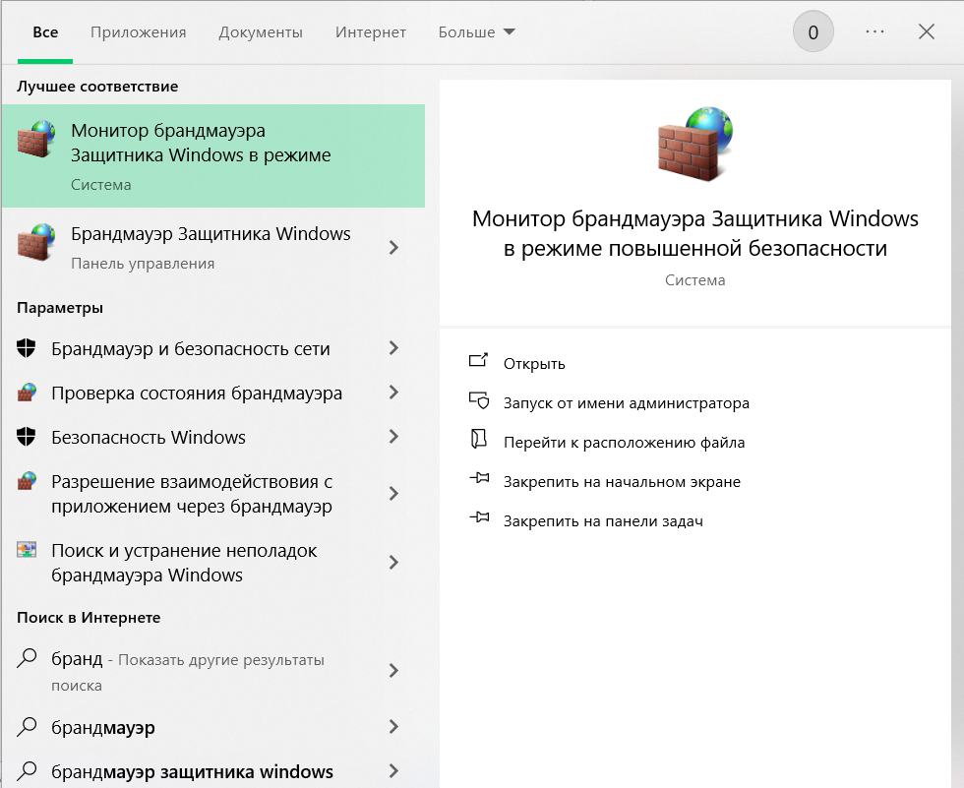Рисунок 2.4.2 - Окно ”Поиск”
Затем перейти на вкладку “Включение и отключение брандмауэра Защитника Windows”, как показано на рисунке 2.4.3.
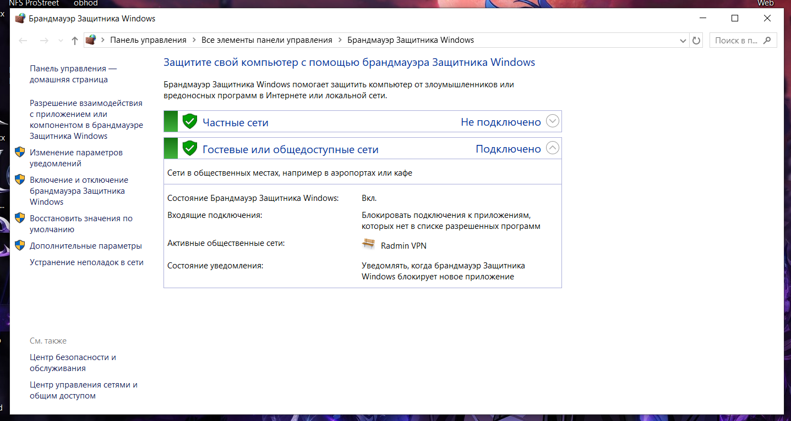Рисунок 2.4.3 - Окно “Брандмауэр Защитника Windows”
Включить параметры “Включить брандмауэр Защитника Windows” - смотри рисунок 2.4.4
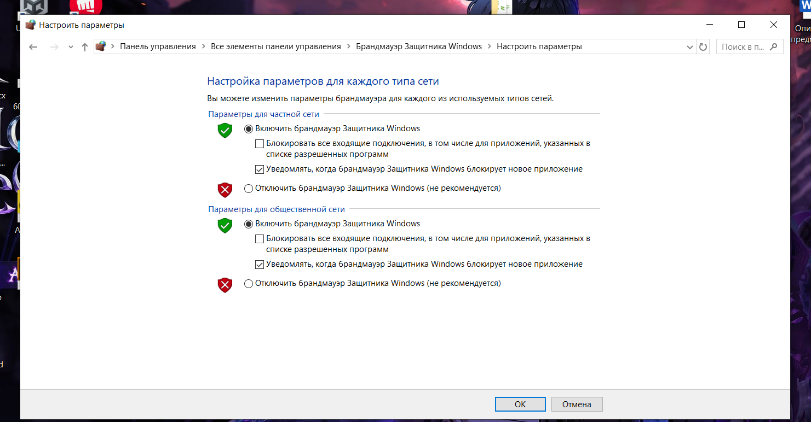Рисунок 2.4.4 - Окно ”Настроить параметры”
Чтобы предотвратить несанкционированный доступ к системе нужно установить брандмауэр. В Ubuntu рекомендуется использовать gufw, так как он разработан специально для этой системы. Gufw – мощный файрвол, как брандмауэр в Windows.
Открываем терминал и вводим команду sudo apt install gufw.
Успешная установка gufw представлена на рисунке 2.4.5.
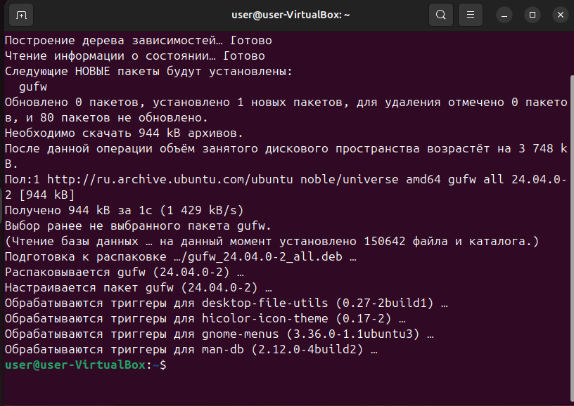
Рисунок 2.4.5 - Успешная установка gufw
Главное окно gufw представлено на рисунке 2.4.6
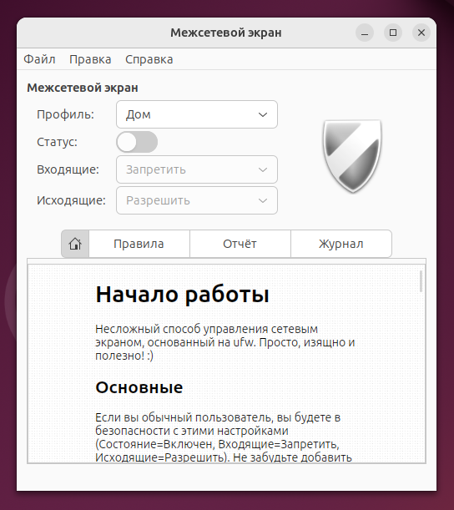
Рисунок 2.4.6 – Главное окно gufw
Включить ограничение входящего и исходящего трафика.
Включенный режим защиты представлен на рисунке 2.4.7
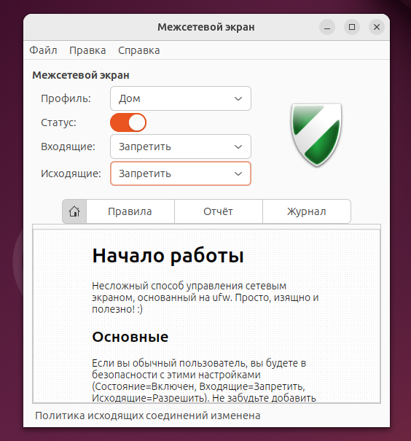
Рисунок 2.4.7– Включенный режим защиты

